Zeer succesvolle Precisiebeurs onderstreept belang van internationale samenwerking en kennisdeling
Nederland streeft ernaar zijn positie als voorloper in de hightechsector verder te versterken. Dit is niet vreemd, aangezien de hightechsector een cruciale pijler is van de Nederlandse economie. Deze sector is alleen al verantwoordelijk voor ongeveer 50% van alle R&amp;D-investeringen in Nederland. Om deze voortrekkersrol te (blijven) versterken, is meer nodig. Dit vereist kennisdeling, het verbinden van de gehele keten, betrokkenheid vanuit het onderwijs, de uitvoering van Big Science-projecten en het aangaan van nieuwe samenwerkingen. In de afgelopen week, op 15 en 16 november, vonden meer dan 5900 (hightech) professionals hun weg naar de 22e editie van de Precisiebeurs, een groei van 15% ten opzichte van voorgaande editie. Dat de hightechsector zijn voortrekkersrol wil blijven behouden, blijkt uit het feit dat deze editie groter dan ooit was.

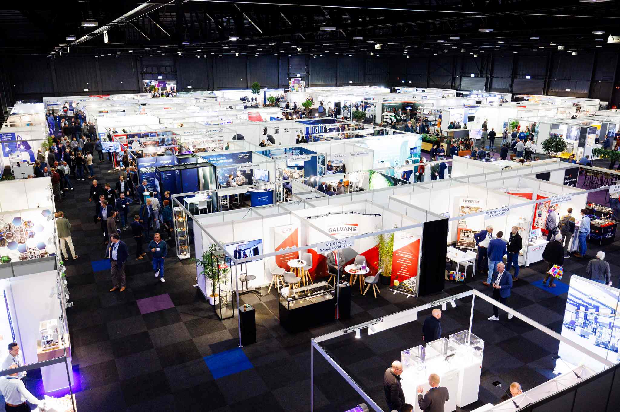

Internationale ambitie met focus op gezamenlijke innovatie
De Precisiebeurs speelde in op de meest relevante thema’s binnen de precisietechnologie sector. Bezoekers konden kennismaken met experts en ontdekten oplossingen op het gebied van de volgende thema’s: mechatronic engineering & systems, metrology, vacuüm & clean, micro processing & motion, laser & photonics en production for high precision.
Ruim 370 exposanten, 50 internationale en nationale sprekers en meer dan 5900 professionals kwamen samen in slechts twee dagen. "We constateren nu meer dan ooit dat de gehele waardeketen van precisietechnologie behoefte heeft aan nieuwe ontmoetingen, kennisdeling en gezamenlijke innovatie," deelt Bart Kooijmans, Programmamanager van de Precisiebeurs, mee. "Het verenigen van deze keten, het faciliteren van ontmoetingen en het stimuleren van nieuwe samenwerkingen zijn de kernwaarden van deze vakbeurs. Zelfs professionals uit Japan, Hongarije, Zwitserland en de United States reisden naar Nederland af om de Precisiebeurs te bezoeken. Hieruit blijkt dat de interesse in de volgende generatie precisie-ingenieurs en precisietechnologie niet beperkt blijft tot alleen de Nederlandse grenzen, maar internationaal wordt gedragen."
De Netwerkhal met Live Stage Arena stond in het teken van de recente uitdagingen in de hightech industrie
De Netwerkarena was dit jaar groter dan ooit tevoren. Diverse experts uit de precisietechnologiesector deelden hier hun visie op de meest actuele uitdagingen. Tijdens de eerste beursdag reikte Claudia Reiner, bestuurslid van SIA, de nieuwste editie van het PIT-magazine uit aan Marc Hendrikse, boegbeeld van de topsector HTSM en voorzitter van Holland High Tech. Deze special behandelt de nieuwste sleuteltechnologieën.
Bezoekers hadden ook de mogelijkheid om deel te nemen aan de workshop van PhotonicsNL. Tijdens deze sessie gingen Marc van Dijk (Demcon), Matthijs de Wit (Te Lintelo Systems), Bart Snijders (TNO), Sami Musa (Chilas) en Petra Wicherink (PhotonicsNL) met elkaar in gesprek over de diverse toepassingen van deze technologie in de precisietechnologie sector.
De Live Stage Arena werd afgesloten door onder andere Ir. MBA Kees de Schepper, Sectormanager Industrie bij Rabobank. Hierin werd toegelicht hoe de Rabobank naar de toekomst van de maakindustrie kijkt.
Jong tech-talent stond volop in de schijnwerpers
Om de groeiambitie van onze hightech sector te verwezenlijken, is de ontwikkeling van technisch talent onmisbaar. Tijdens de Precisiebeurs werd duidelijk dat er een nieuwe generatie jonge technici klaarstaat om bij te dragen aan deze ambitie. Om deze studenten, PhD-kandidaten en start-ups in de schijnwerpers te zetten, bood de Precisiebeurs dit jaar weer een uitgebreid Young Talent-programma aan.
Er was een speciale arena voor Young Talents in de Netwerkhal waar studententeams van verschillende universiteiten en hogescholen hun projecten konden presenteren. Zo waren bijvoorbeeld de waterstof raceauto van Team Forze, de Formule 1 raceauto van URE Eindhoven en de raceauto van TU Delft (Star Delft), bewonderenswaardig tentoongesteld.
Op woensdag 15 november pitchten meer dan 8 studententeams van diverse onderwijsinstellingen hun projecten. Uiteindelijk reikte Mikrocentrum de Young Talent Award uit aan Project March, terwijl de runner-up award vanuit Wevolver ging naar Team POLAR.
Project March maakte indruk met hun exoskelet, waarbij technische kennis wordt ingezet om mensen met een dwarslaesie te ondersteunen. Team POLAR onderscheidde zich met een uniek project dat het probleem van het smelten van de poolkappen op innovatieve wijze aanpakt: met een rover die ter plaatse metingen verricht. Dit biedt een nauwkeurig inzicht in de status van onze poolkappen, waardoor doelgerichte actie mogelijk is.
AM for Precision plein toonde ontwikkelingen voor de precisietechnologie sector
Dit jaar stond additive manufacturing en de reinheidseisen voor de hightech centraal op de Precisiebeurs. De druk vanuit Tier 1-leveranciers om productiecapaciteit voor additive manufacturing aan de semiconindustrie te leveren, neemt namelijk toe. Het was daarom cruciaal dat de Precisiebeurs kennisdeling bevorderde over de groeiende toepassingen van additive manufacturing in precisietechnologie.

Het themaplein AM for Precision liet zien wat ruim 14 toeleveranciers kunnen bereiken en hoe zij additive manufacturing toepassen in de precisietechniek. "Hier vonden bezoekers oplossingen voor het omgaan met de nieuwste ontwikkelingen en mogelijkheden voor de ontwikkeling van verschillende componenten", legt Bart Kooijmans uit. Denk daarbij bijvoorbeeld aan 3D-metaalprinten als onderdeel van precisietechnologie. Op donderdag 16 november konden bezoekers hun kennis over additive manufacturing ruim verbreden met één van de 9 lezingen uit het additive manufacturing lezingentrack.
Kennisprogramma met keynotes van prominenten in de sector
Het faciliteren van kennisdeling ging verder dan de ontmoetingen op de beursvloer. Om kennisdeling in de breedste zin van het woord te faciliteren, bracht de Precisiebeurs ook een divers kennisprogramma met zich mee waar volop inspiratie en ruimte voor (nieuwe) ontmoetingen waren.
Bart Kooijmans benadrukt: “Het kennisprogramma omvatte een scala aan keynotes en lezingen met onderwerpen die aansloten bij de internationale ambitie van de precisietechnologie waardeketen.” Enkele voorbeelden van boeiende lezingen waren: 'Einstein Telescope: uitdagingen in seismische isolatie en vacuüm' door Nikhef en 'a VDMA study on the European semiconductor market & business climate outlook' door Dr. Theresa Spaan-Burke. Ook waren er diverse vooraanstaande keynote sprekers , waaronder Cor Ottens (ASML), Dr. Jessica Steinlechner (Maastricht University) en MTA Group.
Precisiebeurs 2024 & International Precision Conference
In 2024 organiseert Mikrocentrum de volgende editie van de Precisiebeurs op 13 en 14 november, wederom in de Brabanthallen. Deze aankomende editie wordt uitgebreid met het International Precision Conference op 12 november bij Mikrocentrum in Veldhoven. Deze conference fungeert als opmaat naar de Precisiebeurs 2024 om internationale samenwerking en kennisdeling te bevorderen. De sector moet namelijk voldoen aan internationale netwerken om mondiaal spelende uitdagingen, waar hightech een oplossing voor kan bieden, aan te gaan.
Meer informatie over de Precisiebeurs 2024 is te vinden op de website:
www.precisiebeurs.nl
Informatie over de conference is terug te vinden op de website:
https://precisiebeurs.nl/international-precision-conference-nl/

Over: Mikrocentrum
Mikrocentrum is het verbindende platform voor de hightech- en maakindustrie. Samen met onze leden, klanten en partners zetten we ons in voor een sterk innovatief ecosysteem, talentontwikkeling en voor de grote maatschappelijke uitdagingen van nu. Wij zijn een onafhankelijke stichting, een opleider, ontmoetingsplek, innovatieversneller en programmamaker. Met opleidingen, evenementen en het High Tech Platform bieden we voor iedereen uit de technologie een plek om kennis te vergroten, kennis te delen en elkaar te ontmoeten. Het uitgangspunt: samen bereiken we meer dan alleen.

Newsroom
Bekijk het volledige persbericht inclusief meer foto's en video's in onze Newsroom.
Bekijk het volledige persbericht
Bekijk alle voorgaande persberichten

